**Jobsheet Dynamic Routing dengan MikroTik - Level 1**

**Tujuan Pembelajaran:**

1. Siswa dapat memahami dan mengonfigurasi Dynamic Routing pada router MikroTik.
2. Siswa dapat mengimplementasikan routing dinamis menggunakan protokol OSPF.
3. Siswa dapat memastikan routing antar subnet dapat berjalan dengan lancar.

**Alat dan Bahan:**

1. 4 Router MikroTik (virtual atau fisik).
2. 1 Switch.
3. 4 PC (dengan VPCS) yang terhubung ke masing-masing router.
4. Kabel LAN atau Koneksi Virtual untuk menghubungkan perangkat.
5. Akses ke internet melalui Router MikroTik.
6. Aplikasi Virtualisasi seperti GNS3 atau Mikrotik RouterOS jika menggunakan simulasi.
7. Catatan IP yang diperlukan.

**Topologi**:

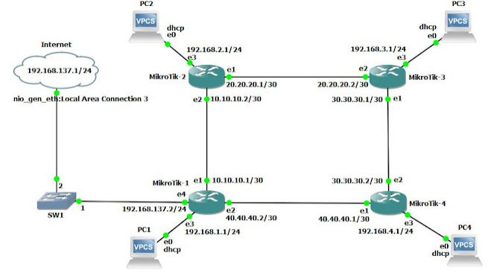

**Subnet yang digunakan:**

* **PC1 (dhcp):** 192.168.1.0/24
* **PC2 (dhcp):** 192.168.2.0/24
* **PC3 (dhcp):** 192.168.3.0/24
* **PC4 (dhcp):** 192.168.4.0/24
* **Network Inter-Router:**
  + 10.10.10.0/30, 20.20.20.0/30, 30.30.30.0/30, 40.40.40.0/30
* **Default Gateway ke internet: Disesuaikan**

**Langkah Kerja:**

1. **Persiapan Awal:**
   * Pastikan setiap perangkat yang diperlukan (router dan PC) terhubung sesuai dengan topologi.
   * Konfigurasi IP address pada masing-masing interface sesuai dengan tabel IP.
2. **Konfigurasi IP Address pada Setiap Router:**
   * **Router1 (MikroTik-1):**
     + Interface e1: IP: 192.168.137.2/24
     + Interface e2: IP: 10.10.10.1/30
     + Interface e3: IP: 40.40.40.1/30
     + Interface e4: IP: 192.168.1.1/24
   * **Router2 (MikroTik-2):**
     + Interface e1: IP: 192.168.2.1/24
     + Interface e2: IP: 10.10.10.2/30
     + Interface e3: IP: 20.20.20.1/30
   * **Router3 (MikroTik-3):**
     + Interface e1: IP: 192.168.3.1/24
     + Interface e2: IP: 20.20.20.2/30
     + Interface e3: IP: 30.30.30.1/30
   * **Router4 (MikroTik-4):**
     + Interface e1: IP: 30.30.30.2/30
     + Interface e2: IP: 40.40.40.2/30
     + Interface e3: IP: 192.168.4.1/24
3. **Aktivasi DHCP Server pada Setiap Router**
4. **Konfigurasi Dynamic Routing dengan OSPF**

* Aktifkan OSPF pada semua router
* Lakukan hal yang sama, sesuaikan dengan jaringan yang terhubung pada masing-masing router.

1. **Konfigurasi Static Route ke Internet (Hanya di Router1)**
2. **Testing dan Verifikasi:**
   * **Ping antar Router:** Pastikan setiap router dapat saling ping satu sama lain melalui interface antar router.
   * Ping dari PC ke Router dan ke Internet
   * Pastikan setiap PC dapat ping ke router lain dan juga dapat terkoneksi ke internet melalui Router1.
3. **Troubleshooting**:

Jika terdapat masalah, periksa kembali IP Address, pengaturan OSPF, dan pastikan bahwa tidak ada loopback atau kesalahan konfigurasi.

**Tugas Siswa:**

1. **Dokumentasi Pengaturan:**
   * Siswa harus mendokumentasikan setiap langkah yang mereka lakukan dalam konfigurasi Mikrotik.
   * Tulis semua hasil uji coba ping antar jaringan.
2. **Analisis Jaringan:**
   * Siswa diminta untuk menganalisis bagaimana OSPF bekerja dalam jaringan ini.
   * Jelaskan bagaimana jalur routing dipilih dan bagaimana failover terjadi jika satu jalur down.
3. **Pengujian Tambahan:**
   * Uji dengan memutus salah satu link antara Router1 dan Router2 atau Router3, kemudian lihat apakah jalur alternatif terpilih oleh OSPF.

**Kesimpulan:**

Siswa diharapkan dapat memahami konsep dasar Dynamic Routing menggunakan OSPF, konfigurasi IP, dan memastikan jaringan dapat saling terhubung dengan baik melalui pengujian konektivitas.

**Penilaian:**

* Keberhasilan konfigurasi routing dinamis.
* Dokumentasi konfigurasi.
* Keberhasilan pengujian koneksi antar router dan koneksi ke internet